 PLANNING ANIMATIONS DU 23 AU 27 FEVRIER 2026
 | MATIN | APRES-MIDI
Lundi 23 Février  St Lazare |  |   14H Armoire de mamie
Mardi 24 Février  St Modeste |   11H Siel bleu à l’étage
Mercredi 25 Février
St Roméo
Jeudi 26 Février
St Nestor
Vendredi 27 Février
Ste Honorine

PLANNING ANIMATION DU 2 AU 6 MARS 2026
 | MATIN | APRES-MIDI
Lundi 2 Mars
St Charles le Bon
Mardi 3 Mars  St Guénolé | 11H Siel bleu aux Jonquilles
Mercredi 4 Mars  St Casimir |  | 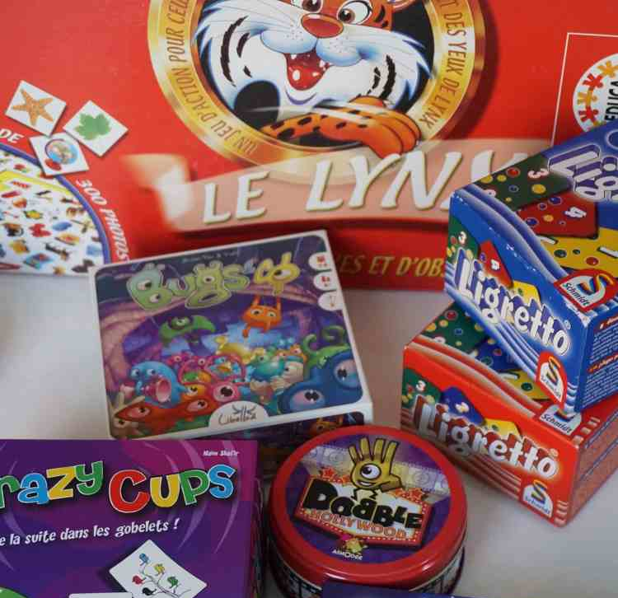  14H30 Jeux de société avec la médiathèque
Jeudi 5 Mars  Ste Cloé |   11H Atelier mémoire avec Sandra | Atelier mémoire avec Sandra
Vendredi 6 Mars  Ste Colette |   Art Thérapie avec Audrey |   14H45 Messe

